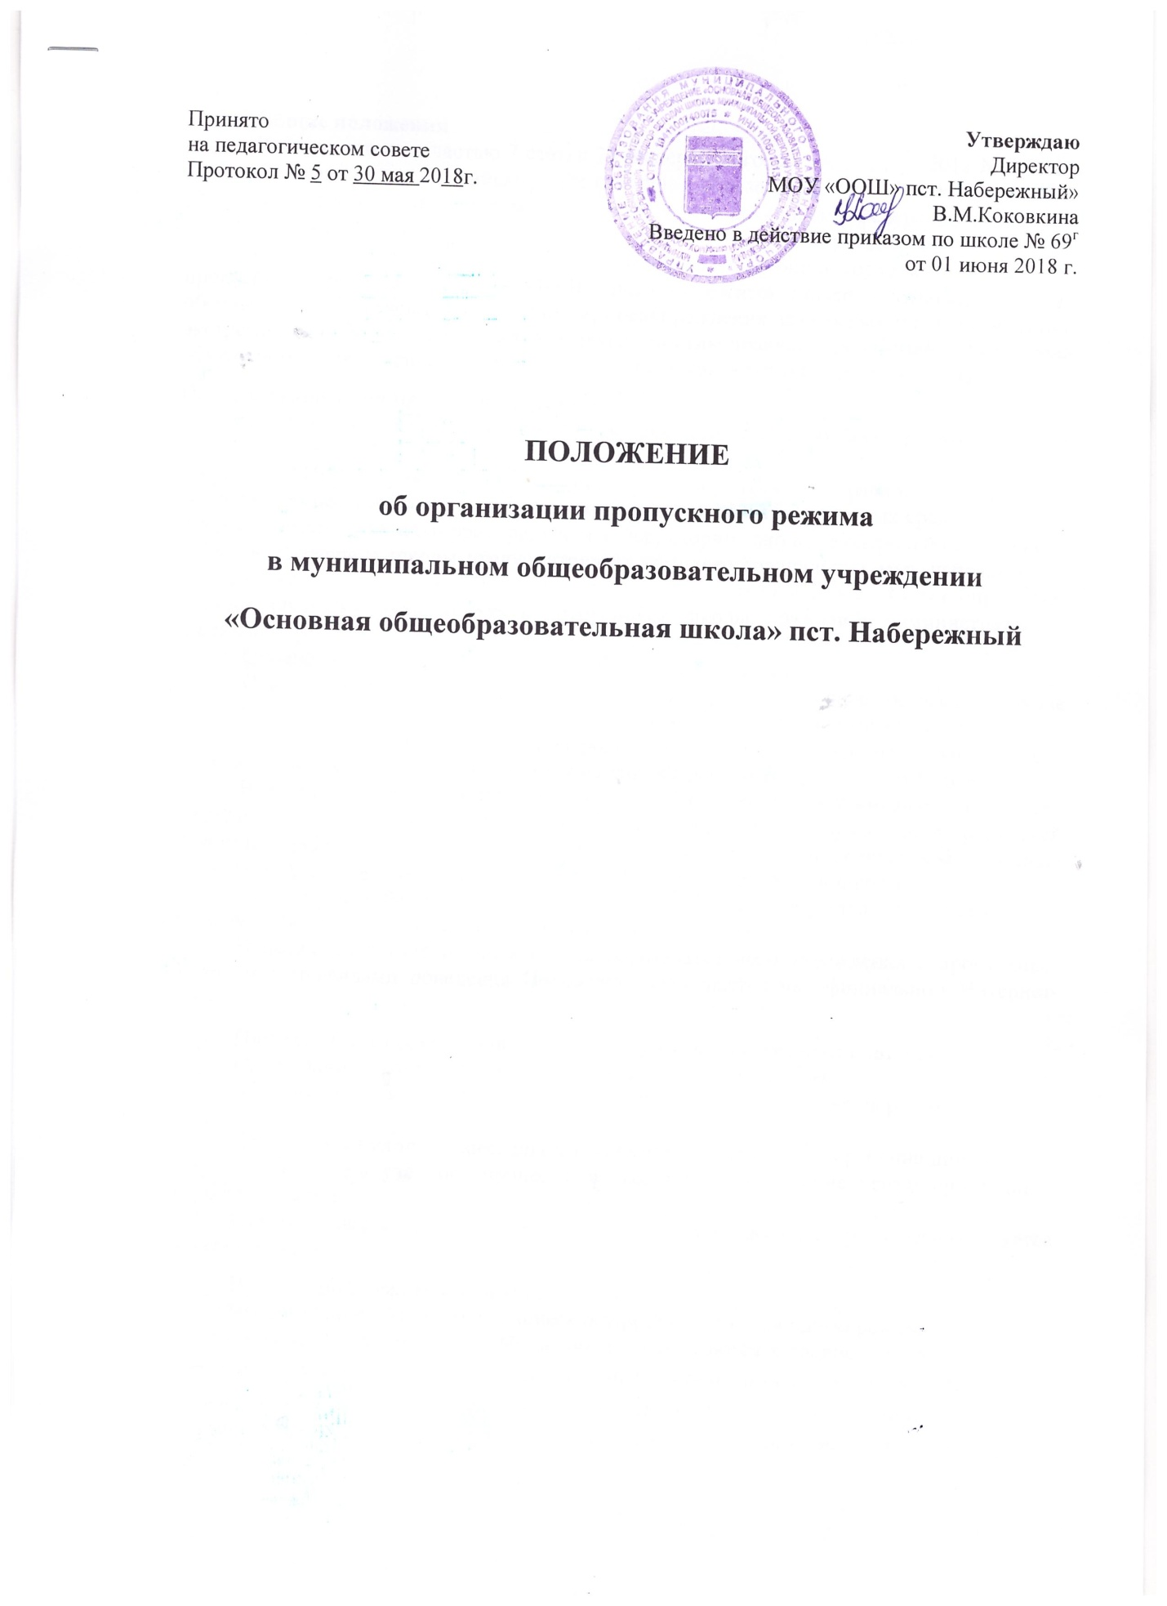

- Общие положения
- В соответствии с частью 7 статьи 28 Федерального закона от 29.12.2012 № 273-Ф3 «Об образовании в Российской Федерации» образовательное Учреждение несет ответственность в установленном законодательством Российской Федерации порядке за жизнь и здоровье обучающихся, работников образовательного Учреждения.
- Настоящее Положение определяет организацию и общий порядок осуществления пропускного режима в МОУ «ООШ» пст.Набережный (далее - Школа), в целях обеспечения общественной безопасности, предупреждения возможных террористических, экстремистских акций, кражи детей и других противоправных проявлений в отношении обучающихся, педагогических работников и обслуживающего персонала школы.
- Организация пропускного режима
- Пропускной режим в школе устанавливается приказом руководителя в соответствии с необходимыми требованиями безопасности.
- Пропускной режим - совокупность мероприятий и правил, исключающих возможность несанкционированного прохода лиц, проезда транспортных средств, проноса (провоза) имущества на территорию или с территории школы. Контрольно-пропускной режим в помещение школы предусматривает комплекс специальных мер, направленных на поддержание и обеспечение установленного порядка деятельности школы и определяет порядок пропуска обучающихся и сотрудников школы, граждан в административное здание школы.
- Охрана помещений осуществляется сотрудниками школы.
- Ответственность за осуществление контрольно-пропускного режима в школе возлагается на гардеробщика и ночных сторожей, заместителя директора школы по УВР.
- Контроль соблюдения контрольно-пропускного режима участниками образовательных отношений возлагается на лиц, назначенных приказом по школе.
- Выполнение требований настоящего Положения обязательно для всех сотрудников, постоянно или временно работающих в школе, обучающихся, родителей (законных представителей), всех юридических и физических лиц, осуществляющих свою деятельность или находящихся по другим причинам на территории школы.
- Персонал школы, обучающиеся, родители (законные представители) должны быть ознакомлены с разработанным и утвержденным Положением.
- В целях ознакомления посетителей образовательного учреждения с пропускным режимом и правилами поведения Положение размещается на официальном Интернет-сайте.
- Порядок прохода обучающихся, сотрудников, посетителей в школу
- Пропускной режим в здание обеспечивается гардеробщиком.
- Обучающиеся, сотрудники и посетители проходят в здание через центральный вход.
- Центральный вход в здание школы должен быть ограничен в рабочие дни через 15 минут после начала учебного процесса, в выходные и нерабочие праздничные дни - закрыт постоянно.
- Открытие/закрытие дверей центрального входа в указанное время осуществляется гардеробщиком.
- Пропускной режим для обучающихся
- Вход в здание школы обучающиеся осуществляют в свободном режиме.
Начало занятий в школе в 8.30. Обучающиеся допускаются в здание школы с 07.50 (по мере прибытия транспорта). Учащиеся обязаны прибыть в школу согласно расписанию учебных занятий, но не позднее, чем за 5 мин до начала занятия. Все виды расписаний (занятий на учебный год, расписание дополнительных занятий, элективных курсов, расписание звонков, графики работы администрации школы и дежурства учителей) вывешиваются на информационном стенде в фойе школы и утверждаются директором школы.
- В случае опоздания без уважительной причины обучающиеся пропускаются в школу с разрешения классного руководителя.
- Уходить из школы до окончания занятий согласно расписания обучающимся разрешается только на основании письменного личного разрешения классного руководителя, а при его отсутствии - учителя-предметника, представителя администрации (зафиксированного в Журнале отпуска обучающихся по уважительной причине).
- Выход обучающихся на уроки физкультуры, технологии, на экскурсии и др. осуществляется только в сопровождении педагога.
- Члены кружков, секций и других групп учащихся школы для проведения кружковой работы, внеклассных и внеурочных занятий и мероприятий допускаются в школу только согласно расписанию занятий, утвержденного директором школы.
- Проход обучающихся в школу на внеплановые дополнительные занятия после уроков возможен по расписанию, представленному учителем-предметником гардеробщику.
- Во время каникул обучающиеся допускаются в школу согласно плану мероприятий на каникулах, утвержденному директором школы.
- В случае нарушения дисциплины или правил поведения обучающиеся могут быть доставлены к классному руководителю, администрации школы для проведения разъяснительной работы и принятия мер дисциплинарного характера к нарушителю.
- Пропускной режим для работников
- Директор школы, его заместители могут проходить и находиться в помещениях школы в любое время суток, а также в выходные и праздничные дни, если это не ограничено текущими приказами по школе.
- Другие работники могут проходить и находиться в помещениях школы за рамками своего рабочего времени по согласованию с директором школы.
- Работники могут проходить и находиться в помещениях школы в выходные и праздничные дни, если это не ограничено текущими приказами по школе с разрешения директора.
- Педагогам рекомендовано прибывать в школу не позднее, чем за 15 минут до начала учебного процесса.
- В отдельных случаях, в соответствии с расписанием, утвержденным директором школы, уроки конкретного педагога могут начинаться не с первого урока (во всех случаях педагог обязан прийти в школу не позднее, чем за 15 минут до начала его первого урока).
- Учителя-предметники, классные руководители, члены администрации обязаны заранее предупредить гардеробщика или сторожа о времени запланированных встреч с родителями или отдельными законными представителями, а также о времени и месте проведения родительских собраний, уведомив при этом зам директора по УВР.
- Остальные работники приходят в школу в соответствии с графиком работы, утвержденным директором.
- Пропускной режим для родителей (законных представителей) обучающихся
- Законные представители могут быть допущены в школу при предъявлении любого документа, удостоверяющего личность.
- С учителями-предметниками родители (законные представители) встречаются после уроков или в экстренных случаях во время перемены по предварительной договорённости.
- Для встречи с учителями-предметниками или администрацией школы законные представители сообщают фамилию, имя, отчество учителя, к которому они направляются, фамилию, имя своего ребенка, класс в котором он учится, записываются в «Журнале учета посетителей».
- Законным представителям обучающихся не разрешается проходить в школу с крупногабаритными сумками. Сумки необходимо оставить на посту дежурного после предварительного осмотра с согласия владельца. В случае отказа вызывается администратор школы, посетителю предлагается подождать у входа. При отказе предъявить содержимое ручной клади гардеробщику посетитель в здание школы не допускается.
- Проход в школу по личным вопросам к директору школы осуществляется в часы приема граждан директором согласно расписанию, вывешенному на официальном сайте школы в сети интернет и на информационном стенде при входе в школу, либо по предварительной договоренности.
- Проход в школу по личным вопросам к администрации школы возможен по их предварительной договоренности.
- В случае не запланированного прихода в школу родителей (законных представителей), дежурный выясняет цель их прихода и пропускает в школу только с разрешения администрации.
- Законные представители, пришедшие встречать своих детей по окончании уроков, ожидают их на улице или в фойе школы.

- Пропускной режим для вышестоящих организаций, проверяющих лиц и других посетителей
- Лица, не связанные с образовательным процессом, посещающие школу по служебной необходимости, пропускаются при предъявлении любого документа, удостоверяющего личность, по согласованию с директором школы или лицом его заменяющим, с записью в «Журнале учета посетителей».
- Должностные лица, прибывшие в школу с проверкой, пропускаются при предъявлении документа, удостоверяющего личность, с уведомлением администрации школы, о чем делается запись в «Журнале учета посетителей».
- Группы лиц, посещающих школу для проведения и участия в массовых мероприятиях, семинарах, конференциях, смотрах и т.п., допускаются в здание школы при предъявлении документа, удостоверяющего личность по спискам посетителей, заверенным печатью и подписью директора школы.
- В случае возникновения конфликтных ситуаций, связанных с допуском посетителей в здание школы, гардеробщик действует по указанию директора школы или его заместителя.
- Ведение документации при пропускном режиме
- Данные о посетителях фиксируются в журнале регистрации посетителей.
Журнал регистрации посетителей
№ | Дата | Ф.И.О.  посетителя | Документ,  удостовер.  личность | Цель  посещения  (к кому прибыл) | Время  прихода | Время  ухода | Подпись
- Журнал должен быть прошит, страницы в нем пронумерованы. На первой странице журнала делается запись о дате его заведения.
- Замена, изъятие страниц из журнала регистрации посетителей запрещены.
- Пропускной режим для транспорта
- Порядок въезда-выезда автотранспорта на территорию школы устанавливается приказом директора школы.
- Допуск без ограничений на территорию школы разрешается автомобильному транспорту экстренных и аварийных служб: скорой медицинской помощи, пожарной охраны, управления внутренних дел при вызове их администрацией школы. Допуск автотранспорта, прибывшего по заявке администрации, осуществляется при получении у водителей сопроводительных документов (письма, заявки, наряда и пр.) и документов, удостоверяющих личность водителя.
- Парковка автомобильного транспорта сотрудников ОУ на территории школы запрещена.
- В выходные, праздничные дни и в ночное время допуск автотранспорта на территорию объекта осуществляется с письменного разрешения директора школы или лица, его замещающего, с обязательным указанием фамилий ответственных, времени нахождения автотранспорта на территории учреждения, цели нахождения.
- Обо всех случаях длительного нахождения на территории или в непосредственной близости от школы, транспортных средств, вызывающих подозрение, ответственный за пропускной режим информирует директора школы (лицо, его замещающее) и при необходимости, по согласованию с ним информирует территориальный орган внутренних дел.
- Действия лица, отвечающего за пропуск автотранспорта, в случае возникновения нештатной ситуации аналогичны действиям лица, осуществляющего пропускной режим в здание школы.
X. Организация ремонтных работ
- Рабочие и специалисты ремонтно-строительных организаций пропускаются в помещения школы гардеробщиком для производства ремонтно-строительных работ по распоряжению директора или на основании заявок и списков, согласованных с руководителями «Подрядчика» и «Заказчика».
XI. Порядок пропуска на период чрезвычайных ситуаций и ликвидации аварийной ситуации.
- Пропускной режим в здание школы на период чрезвычайных ситуаций ограничивается.
- После ликвидации чрезвычайной (аварийной) ситуации возобновляется обычная процедура пропуска.
XII. Порядок эвакуации обучающихся, сотрудников и посетителей
- Порядок оповещения, эвакуации обучающихся, работников, сотрудников и посетителей из помещений школы при чрезвычайных ситуациях (пожар, стихийное бедствие, информация об угрозе совершения террористического акта и др.) и порядок охраны осуществляется согласно утвержденным планам школы по ГО и ЧС.
- По установленному сигналу оповещения все обучающиеся, работники, сотрудники, посетители, а также работники, осуществляющие ремонтно-строительные работы в помещениях школы, эвакуируются из здания в соответствии с планом эвакуации, находящимся в помещении школы на видном и доступном для посетителей месте. Пропуск посетителей в помещения школы прекращается. Сотрудники школы и ответственные лица принимают меры по эвакуации и обеспечению безопасности находящихся в помещениях людей. По прибытии сотрудников соответствующей службы для ликвидации чрезвычайной ситуации обеспечивают их беспрепятственный пропуск в здание школы.
XIII. В здании и на территории школы ЗАПРЕЩАЕТСЯ:
- Находиться в здании без сменной обуви или бахил;
- Нарушать правила охраны труда и техники безопасности;
- Во время перемен обучающимся выходить из школы без личного разрешения классного руководителя;
- Нецензурно выражаться и сквернословить;
- Курение табачных и других подобных изделий;
- Находиться в нетрезвом и/или одурманенном виде;
- Приносить спиртные и спиртосодержащие напитки любого вида и содержания;
- Приносить взрыво- и огнеопасные вещества и предметы.

